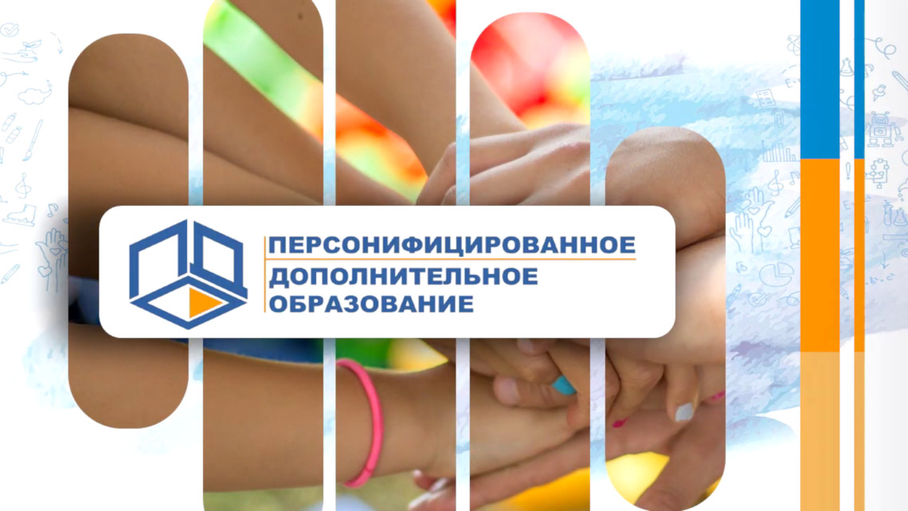
Дополнительное образование по новой системе

Система дополнительного образования детей в настоящее время претерпевает коренные изменения. Прежняя система предполагала два варианта образования детей: обучение в бесплатном муниципальном кружке, если интересующий ребенка существовал, и обучение за деньги семейного бюджета в платных кружках и секциях. При внедрении механизма персонифицированного финансирования дополнительного образования (ПФДО) во главу угла ставятся интересы ребенка, именно его выбор в конечном итоге будет определять, куда пойдет государственное финансирование.
Теперь ребенок выбирает кружок, а государство делает так, чтобы он обучался там бесплатно. То есть прежняя формула "смотрим, что есть, что из этого бесплатно, и выбираем", при новом подходе изменяется на "смотрим, что есть, а заплатит за это государство".
Сертификат на дополнительное образование детей от 5 до 18 лет, на получение которого с 2019 года имеет право каждая семья, – это персональная возможность получить бесплатное дополнительное образование для каждого конкретного ребенка. Независимо от того, какие кружки или секции ребенок выбирает, в какой организации (муниципальной, частной) он на них запишется – за его образование заплатит государство в пределах номинала сертификата. Обновление баланса сертификата будет производиться ежегодно.
Для поиска и выбора кружков и секций разработан реестр-навигатор, в котором можно найти любую программу по интересам. Особенность навигатора заключается в том, что вы можете выбирать и оплачивать государственными средствами сертификата не только кружки и секции муниципальных учреждений, но и негосударственных организаций и индивидуальных предпринимателей. Тем самым государство стремится создать возможности для каждого ребенка получить интересующее его образование.
Существует два способа получения сертификата на дополнительное образование ребенка.
Первый – это прийти в МБУ ДО «ЦРТДЮ», образовательные учреждения: МБОУ
« СОШ №31», МБОУ « СОШ №34», МБОУ « СОШ №29», родители дошкольников могут пройти регистрацию в своих дошкольных учреждениях.
. При подаче заявления при себе необходимо иметь следующие документы: паспорт, свидетельство о рождении ребенка, а также документы, подтверждающие льготы, если ребенок относится к особой категории детей.
Второй способ – это подать электронное заявление через личный кабинет граждан Кемеровской области на ресурсе «Электронный Кузбасс. Образование». Для получения сертификата надо перейти в раздел «Услуги» и выбрать пункт меню «Дополнительное образование», а затем нажать кнопку «Подать заявку на сертификат». На вашу электронную почту придет письмо с подтверждением электронной почты, в теле письма будет ссылка. После перехода по ссылке вновь откроется личный кабинет, где вы должны указать документ ребенка (свидетельство о рождении или паспорт), а также выбрать группу сертификата. После этого станет доступна кнопка для скачивания заполненного бланка заявления, а также список учреждений, куда гражданин сможет принести распечатанное заявление и активировать сертификат.
Важно помнить, что сертификат на дополнительное образование ребенка достаточно получить только один раз. Он будет действовать до исполнения ребенку 18 лет.
Сертификат на дополнительное образование детей можно использовать не только в Кемеровской области, но и в Алтайском крае, Калининградской области, Новгородской области, Свердловской области, Тюменской области, Ханты-Мансийском автономном округе, Волгоградской области, Республике Коми, Республике Северная Осетия - Алания, Тамбовской области, Удмуртской Республике, Ямало-Ненецком автономном округе, Вологодской области, Липецкой области, Республике Мордовия, Саратовской области, Томской области, Хабаровском крае и Ярославской области. В дальнейшем система будет распространена по всей России.

